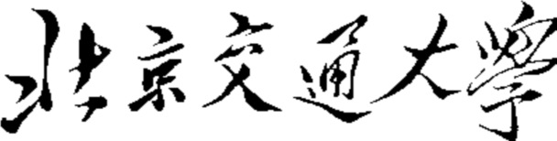

基于PyTorch的猫狗图像识别

创新应用作业课程报告

学号： | 24281175  24281172  24281176
姓名： | 魏龙飞  苏致远  吴多迅
专业： | 人工智能
学院： | 计算机与科学技术学院
提交日期： | 2026年 8月15日

目录
基于PyTorch的猫狗图像识别 1
创新应用作业课程报告 1
项目简要介绍 1
成员工作描述及组内量化贡献比 1
1. 项目背景与目标 1
2. 总体方案与技术路线 2
3. 理论基础与前置知识学习 3
4. 数据准备与数据工程 3
5. 模型设计与实现 4
6. 训练过程与结果分析 5
7. 项目总结 6

项目简要介绍
本项目基于PyTorch构建了一套完整的猫狗图像二分类识别系统，从数据、模型、预测三个环节走通了深度学习应用的全流程。从零搭建卷积神经网络，3 个卷积块+全局平均池化+Dropout+全连接分类头，参数量约29.6万，并借助kagglehub自动下载整理Kaggle Dogs vs Cats数据集——猫5011张、狗5017张。最终模型在验证集上取得84.3%的整体识别准确率，其中猫为94.5%，狗为74.1%，并配套了批量预测、置信度输出、训练曲线可视化等可直接使用的功能。

成员工作描述及组内量化贡献比
组员苏致远负责编写核心代码并对代码进行讲解；吴多迅负责撰写理论学习与实践学习摘要，与苏致远共同完成主要代码开发与模型训练；魏龙飞负责前期PDF知识的过渡讲解，向两位同学讲授神经网络与深度学习的预备知识，与吴多迅共同撰写学习摘要，并参与了部分模型训练工作。
苏致远：吴多迅：魏龙飞 = 3.3 ：3.3 ：3.4

1. 项目背景与目标
猫狗图像识别是深度学习与卷积神经网络CNN领域最经典的入门任务之一：数据集公开易得，任务直观，评价指标清晰，非常适合把理论学习转化为实际动手能力。
本小组希望通过一个完整的项目闭环，把此前学习的 CNN 理论真正落地，从零搭建网络结构，以加深对卷积、池化、BN、Dropout等每个组件的理解。完整经历“数据获取 → 数据整理 → 模型设计 → 训练调参 → 评估预测”的工程流程。

2. 总体方案与技术路线
整体流程如：
4.评估预测
准确率评估，批量预测
3.模型训练
自建CNN保存最优模型
2.数据准备
Kaggle下载整理+增强

1.理论学习：
CNN/BN/优化SGD

对应实现为三个独立脚本，各自职责单一、可单独运行：
脚本 | 职责 | 关键产出
download_data.py | 自动下载数据集并整理 | data/train、data/val 的 cat/dog 目录
train.py | 定义网络、训练、评估 | 最优模型 catdog_cnn.pt、训练曲线图
predict.py | 加载模型进行推理 | 单张/批量识别结果与置信度

3. 理论基础与前置知识学习
项目启动前，小组先完成了系统的理论学习，并形成两份成体系的摘要：
3.1 前置知识讲解
从感知机到多层神经网络的演进逻辑，前向传播与反向传播的基本思想；
神经网络为何需要非线性激活函数，及其在训练中的意义；
深度学习任务的建模视角：分类任务与回归任务在目标函数上的本质区别。
3.2 核心理论摘要
小组共撰写6份理论学习摘要：
摘要主题 | 与本项目的对应关系
标准化（BatchNorm） | 网络每个卷积块都用了 BN 层
BN 改进研究总结 | 理解 BN 的位置与效果对比
MSRA（Kaiming）初始化 | PyTorch 卷积层默认使用的初始化方法
随机参数初始化与 SVD | 深入初始化原理与退化问题
优化目标函数 | 分类问题为何用 CrossEntropy 损失
SGD 原理及其动量增强 | 训练中使用 Adam（SGD 的改进）
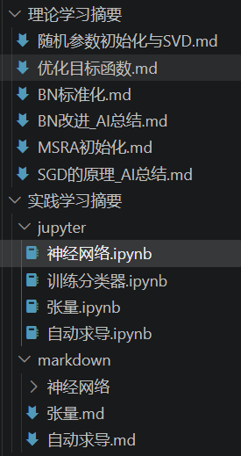
图3.1 学习摘要
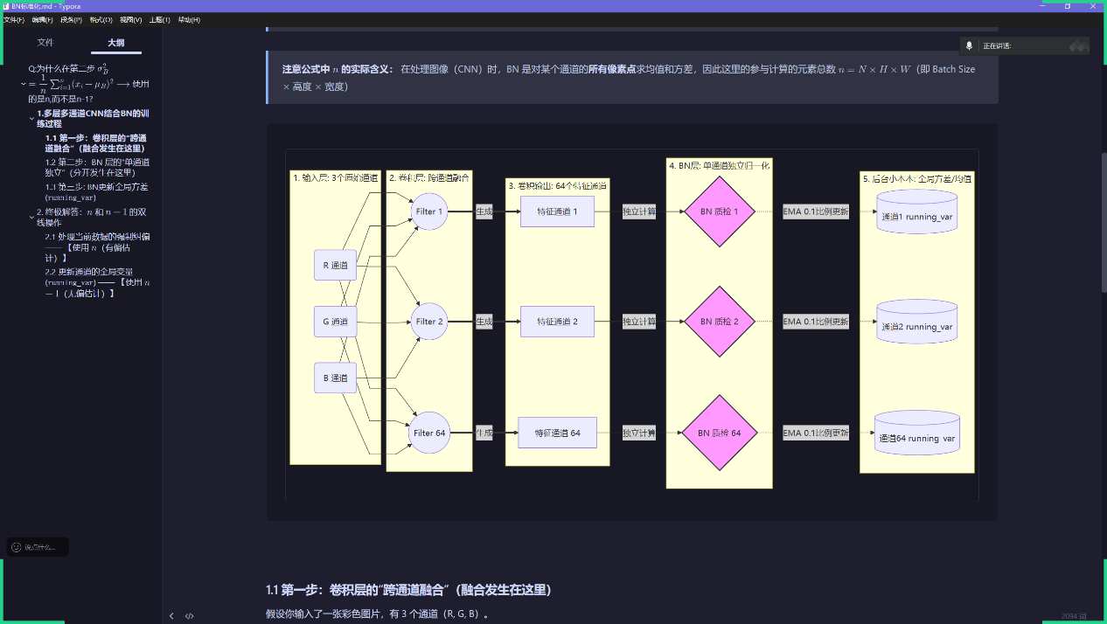
图3.2 BN标准化
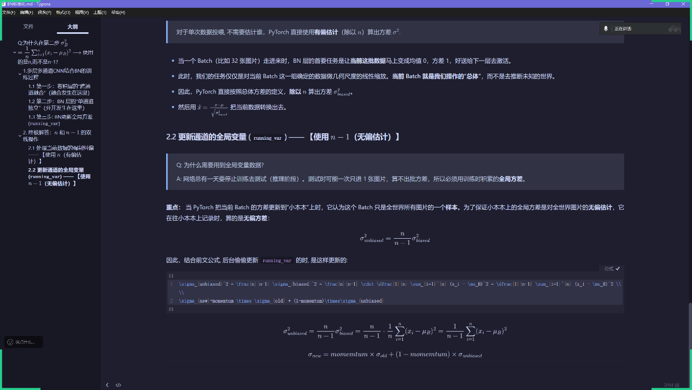
图3.3 BN标准化(2)
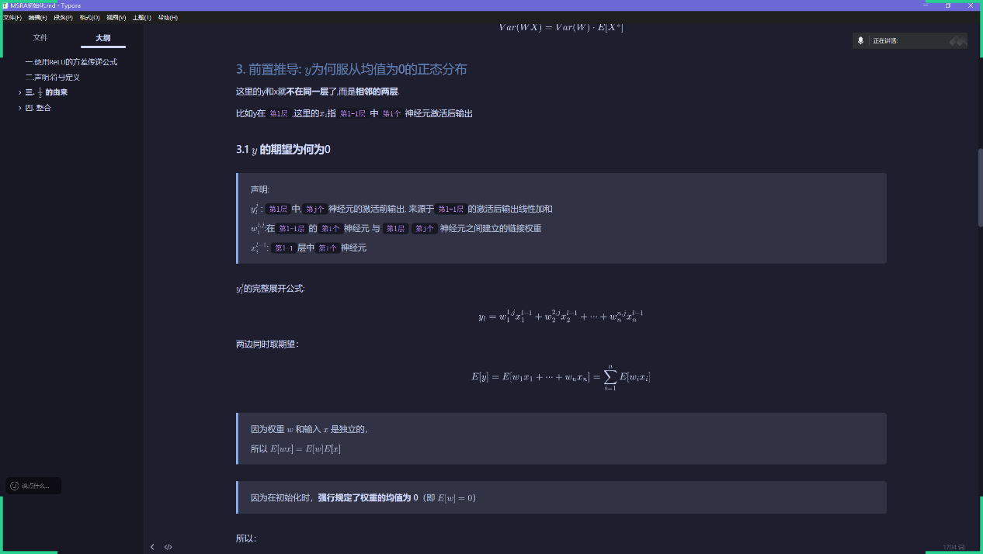
图3.4 MSRA初始化推导
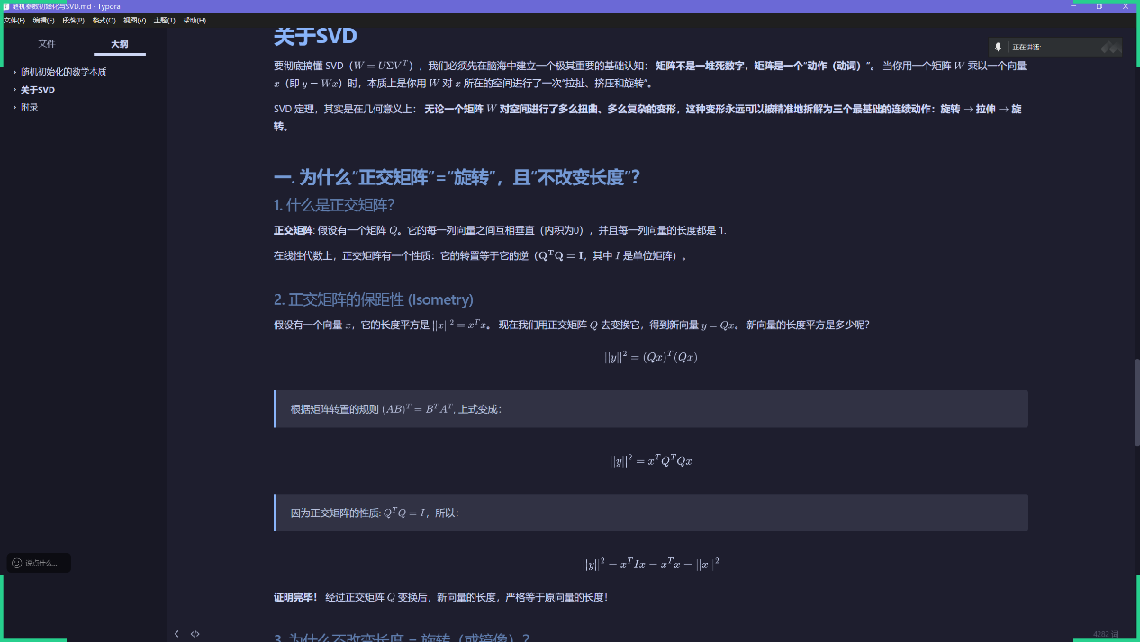
图3.5 随机初始化的原因与SVD
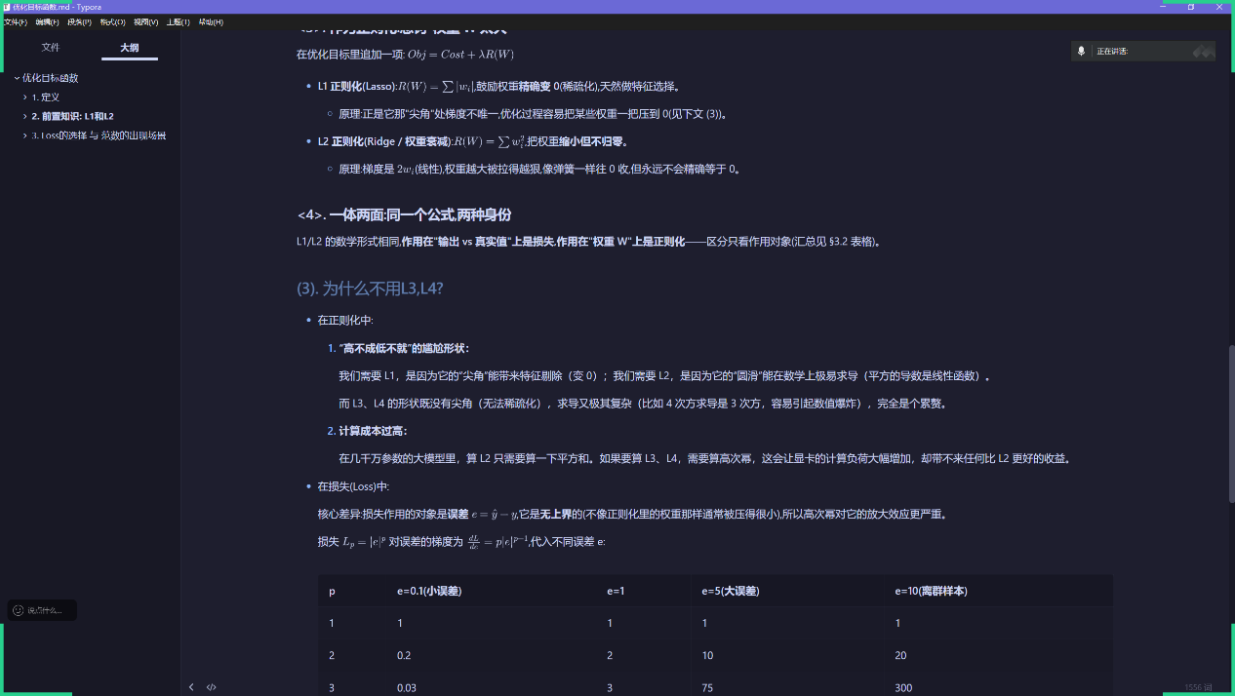
图3.6 优化目标函数概念
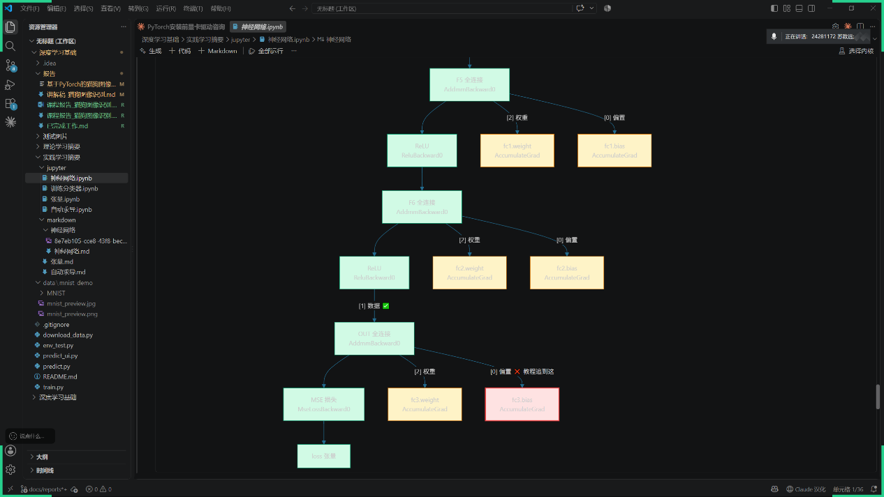
图3.7 官方教程反向求导注释错误原因

4. 数据准备与数据工程
4.1 数据来源与自动下载
采用Kaggle经典的Dogs vs Cats数据集，编写download_data.py通过 kagglehub库自动下载并解压，免去手动下载，找路径的麻烦。
4.2 数据整理
下载的原始数据目录结构杂乱，脚本通过文件名前缀与目录名双重规则智能归类，按8:2划分训练集和验证集。
4.3 数据增强抑制过拟合
训练时对图片做随机裁剪缩放、随机水平翻转、颜色抖动，相当于把8000 张图扩充成各种变体，让模型学到位置、方向、亮度无关的本质特征。

5. 模型设计与实现
5.1 网络结构
模型完全从零搭建，参数量约 29.6 万，输入 128×128 RGB 图像：
层 | 结构 | 输出尺寸 | 设计意图
卷积块 1 | Conv(3→32)+BN+ReLU ×2, MaxPool | 64×64×32 | 提取底层边缘、纹理特征
卷积块 2 | Conv(32→64)+BN+ReLU ×2, MaxPool | 32×32×64 | 组合局部特征
卷积块 3 | Conv(64→128)+BN+ReLU ×2, MaxPool | 16×16×128 | 高层语义特征
全局池化 | AdaptiveAvgPool(1) | 128 维向量 | 特征汇总，摆脱输入尺寸限制
分类头 | Dropout(0.5)→FC(128→64)→ReLU→FC(64→2) | 2 维 logits | 输出猫/狗得分
5.2 训练配置
超参数 | 取值 | 说明
优化器 | Adam，lr=1e-3 | SGD 的改进版，自适应学习率
正则化 | weight_decay=1e-4 | L2 正则化，抑制过拟合
损失函数 | CrossEntropyLoss | 分类任务标准损失
批大小 | 64 | 显存与收敛速度的平衡
训练轮数 | 12 | 每轮约 40 秒
学习率调度 | ReduceLROnPlateau | 验证损失不降时自动减半
采用“验证准确率创新高才保存”策略（而非保存最后一轮），保证产出的模型始终是训练全程的最佳版本。

6. 训练过程与结果分析
6.1 训练日志
训练loss从0.65稳步降至0.37，准确率从62%升至84%，全程 12 轮约 8.5 分钟。训练曲线自动保存为 outputs/training_curves.png。
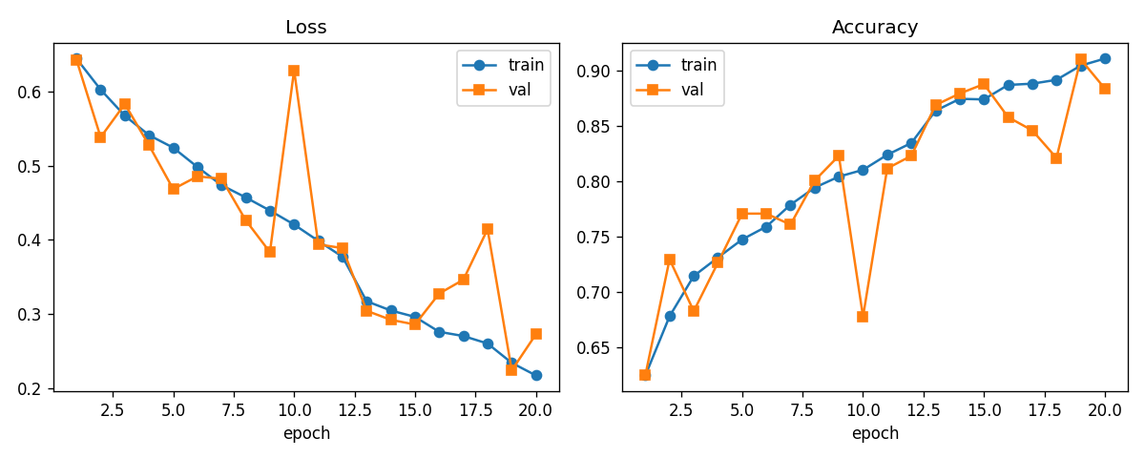
6.2 最终结果
在 2007 张从未参与训练的验证集上评估：
指标 | 结果
整体准确率 | 84.3%（1692/2007）
猫识别率 | 94.5%（948/1003）
狗识别率 | 74.1%（744/1004）
6.3 结果分析与问题发现
1、“偏猫”现象：模型对狗的识别明显弱于猫。分析原因有二：一是狗品种间长相差异极大，类内差异大于猫，小网络更难学全；二是训练保存策略以总准确率为准，天然偏向易学的猫类，这是后续优化的重点方向。
2、验证曲线震荡：验证损失在第 10 轮出现明显回弹后又在第 12 轮创新高，说明小模型 + 固定学习率存在收敛震荡。这也印证了“以历史最佳模型为准”策略的必要性。
3、优化方向：增加训练轮数、加深网络或引入迁移学习，均可进一步提升。

7. 项目总结
7.1项目亮点
闭环完整：从理论到代码到实验数据，全部打通；
全自动数据管线：一条命令完成下载、解压、归类、划分，可复现性强；
手写网络+可解释设计：每个组件都能在学习摘要中找到对应理论，训练结果反哺对理论的理解；
工程细节到位：最优模型自动保存、学习率调度、随机种子固定、训练曲线可视化、批量预测与置信度输出；
协作规范：全程使用 Git/GitHub 分支与 Pull Request 协作，分工清晰、可追溯。
7.2学习收获与反思
回顾整个项目，课堂上学的卷积、标准化、正则化等概念，从笔记里的公式推导，变成了网络结构中真实生效的代码，并且能在训练结果上直观看到它们的作用，这种学以致用的闭环，是本次项目最大的收获之一。
训练过程也让我们对模型学习有了更直观的认识。随着训练轮次的增加，模型准确率从初期的 60% 左右逐步提升到 84% 以上，中间虽然出现过波动，但这也让我们理解了训练中的收敛与震荡现象，以及调整学习率等策略的意义。此外，分项统计结果还暴露出模型对狗的识别明显弱于猫，这提醒我们评价模型不能只看总体指标，还要关注各类别的表现差异。
在协作层面，小组全程使用版本管理工具配合分支与合并请求来规范流程，代码与文档分工明确、进度可追溯。通过这次实践，每位成员都体会到：把原理讲清楚、把代码写出来、把心得沉淀成笔记，三者结合才是真正掌握一个知识点。

